上 海 市 技 术 发 明 奖 提 名 书
（2020 年度）
一、项目基本情况
提名者 | 华东理工大学 |  |  | 提名等级 |  |  | 一等奖
项目名称 | 电子鼻关键技术、智能仪器与工业应用
主要完成人 | 高大启，王泽建，盛明健，邓旭衡 等
主要完成单  位 | - 华东理工大学  - 伊犁川宁生物技术有限公司  - 湖州老恒和酿造有限公司  - 中国生物发酵产业行业协会
关键词 | 电子鼻仪器；气（嗅）味；实时与在线检测；多目标智能分析；机器学习
成果类别 | 技术发明 |  |  |  | 评审组 |  | 计算机组
科学领域 | （至少填写一项） | 新型智能技术及应用；食品与生物医药工程；新应用领域的基础研究
技术领域 |  | 敏感元器件及传感器；微生物发酵技术；计算机及终端设计与制造技术
行业领域 | 科学研究与技术服务业
任务来源 | 国家计划
授权发明  专利（项） | 12项 |  | 授权的其他知识产权（项） |  |  | 0
项目起止时间 | 起始：2014 年 05 月 01日 |  |  | 完成：2020 年 04 月 30 日
上海市科学技术奖励管理办公室制
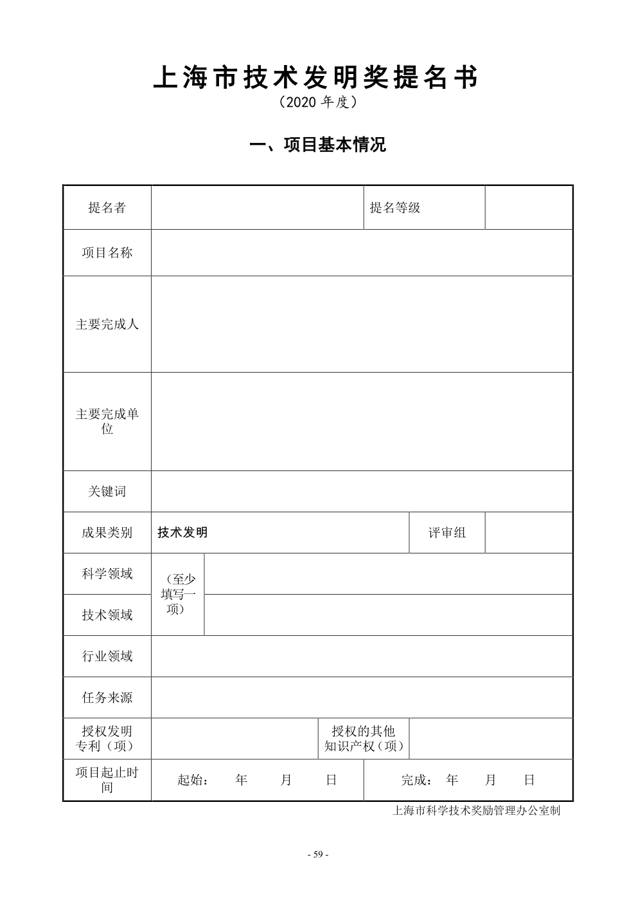
华东理工大学 一等奖
电子鼻关键技术、智能仪器与工业应用
高大启，王泽建，盛明健，邓旭衡 等
- 华东理工大学
- 伊犁川宁生物技术有限公司
- 湖州老恒和酿造有限公司
- 中国生物发酵产业行业协会
电子鼻仪器；气（嗅）味；实时与在线检测；多目标智能分析；机器学习
计算机组
新型智能技术及应用；食品与生物医药工程；新应用领域的基础研究
敏感元器件及传感器；微生物发酵技术；计算机及终端设计与制造技术
科学研究与技术服务业
国家计划
12项
0
2014 05 01 20 04 30

